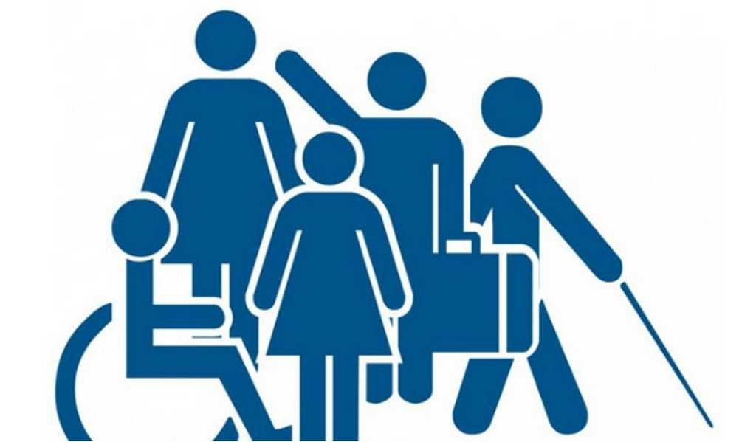
В соответствии с Гражданский кодексом РФ, Семейным кодексом РФ, руководствуясь Федеральным законом от 06.10.2003 №131-ФЗ, Уставом муниципального образования «Междуреченский городской округ» утверждено положение «О порядке исполнения органами местного самоуправления полномочий по опеке и попечительству
в городе Междуреченске»


Опека – форма устройства граждан, признанных судом недееспособными, при которой назначенные органом опеки и попечительства граждане (опекуны) являются законными представителями подопечных и совершают от их имени и в их интересах все юридически значимые действия;
Попечительство - форма устройства граждан, ограниченных судом в дееспособности, при которой назначение органом опеки и попечительства граждане (попечители) обязаны давать согласие совершеннолетним подопечным на совершение ими действий.

Опека устанавливается для защиты прав и интересов граждан, признанных судом недееспособными. Недееспособными признаются люди, которые вследствие психического расстройства не могут понимать значение своих действий или руководить ими.

Обязанности по опеке и попечительству исполняются безвозмездно.

В соответствии со статьями 6, 8, 10, 14, 16, 24 и 25 Федерального закона "Об опеке и попечительстве", Постановлением Правительства РФ от 17.11.2010 №927 утверждены Правила
подбора, учета и подготовки граждан, выразивших желание стать опекунами или попечителями совершеннолетних недееспособных или не полностью дееспособных граждан.
Гражданин, выразивший желание стать опекуном, представляет следующие документы:
а) решение суда о признании подопечного гражданина недееспособным;
б) заявление о назначении опекуном;
в) справка с места работы с указанием должности и размера средней заработной платы за последние 12 месяцев, а для граждан, не состоящих в трудовых отношениях, - иной документ, подтверждающий доходы (для пенсионеров – копии пенсионного удостоверения и справки, выданной территориальным органом пенсионного фонда РФ или иными органами, осуществляющими пенсионное обеспечение);
г) выписка из домовой (поквартирной) книги с места жительства или иной документ, подтверждающий право пользования жилым помещением либо право собственности на жилое помещение и выписка финансового лицевого счета с места жительства (ЖЭК,ТСЖ);
д) справка об отсутствии у гражданина, выразившего желание стать опекуном, судимости за умышленное преступление против жизни и здоровья граждан, выданная органами внутренних дел;
е) медицинское заключение о состоянии здоровья по результатам освидетельствования гражданина, выразившего желание стать опекуном, выданное в порядке, устанавливаемом Министерством здравоохранения и социального развития РФ;
ж) копия свидетельства о браке (если гражданин, выразивший желание стать опекуном состоит в браке);
з) письменное согласие совершеннолетних членов семьи с учетом мнения детей, достигших 10- летнего возраста, проживающих совместно с гражданином, выразившим желание стать опекуном, на совместное проживание совершеннолетнего подопечного с опекуном (в случае принятия решения опекуном о совместном проживании совершеннолетнего подопечного с семьей опекуна);
и) автобиография;
к) паспорта.
л) справка об инвалидности опекаемого.

Ответственность опекунов и попечителей:
- Опекуны несут ответственность по сделкам, совершенным от имени подопечных, в порядке, установленном гражданским законодательством.
- Опекуны и попечители отвечают за вред, причинённый по их вине личности или имуществу подопечного, в соответствии с предусмотренным гражданским законодательством правилами об ответственности за причинение вреда.
- Опекуны и попечители несут уголовную, административную ответственность за свои действия или бездействия в порядке, установленном соответственно законодательством РФ, законодательством субъектов РФ.
- Опекун или попечитель ежегодно не позднее 1 февраля текущего года предоставляет в орган опеки и попечительства отчет в письменной форме за предыдущий год о хранении, об использовании имущества подопечного и об управлении имуществом подопечного с приложением документов (копии товарных чеков, квитанций об уплате налогов, страховых сумм и других платежных документов).

По всем интересующим вопросам обращаться в управление социальной защиты населения администрации Междуреченского городского округа по адресу: ул.Космонавтов, д.17, каб.110. Контактный телефон – 4-03-99.

